Уровень 0

С помощью терминала linux входим в игру, вводин нужный хост с помощью команды ssh
(bandit0@ - пользователь (логин), bandit.labs.overthewire.org – сервер, -p 2220 – порт)
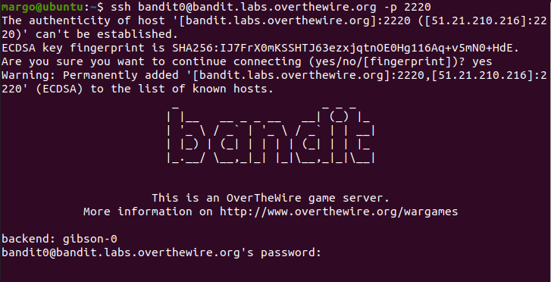
Вводим пароль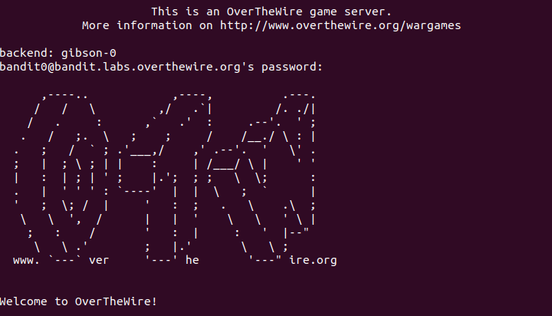

Уровень 1
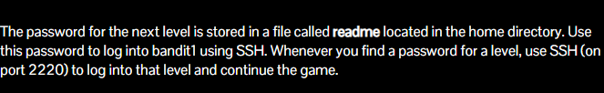
Вводим команду ls, которая дает список файлов текущем каталоге
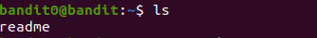
После ввода находится файл, который мы читаем с помощью команды cat
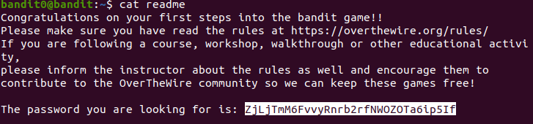
Подключаемся заново к 1 уровню и вводим найденный пароль
Пароль не заскринила, пароль был ZjLjTmM6FvvyRnrb2rfNWOZOTa6ip5If
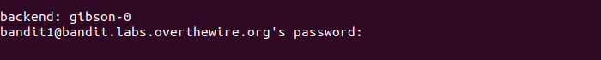

Уровень 2
Снова нужно найти парольЮ но в этот раз в файле -, находим его через ls
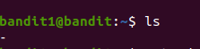
Тк название файла названо символом, нужно перед названием файла написать ./, что будет означать что файл читаем в текущей папке, и название будет читаться как файл
